**北京市第八届“5.19医齐走”健康健康嘉年华活动**

**工商管理系志愿服务**

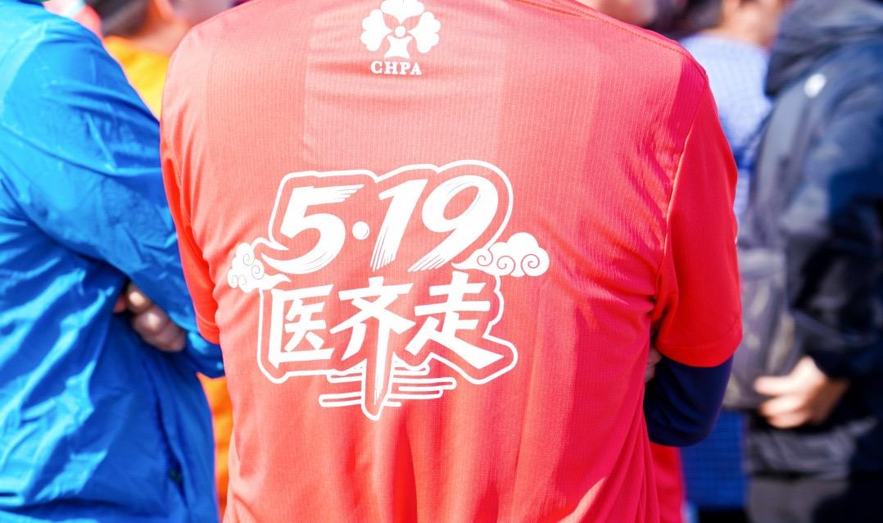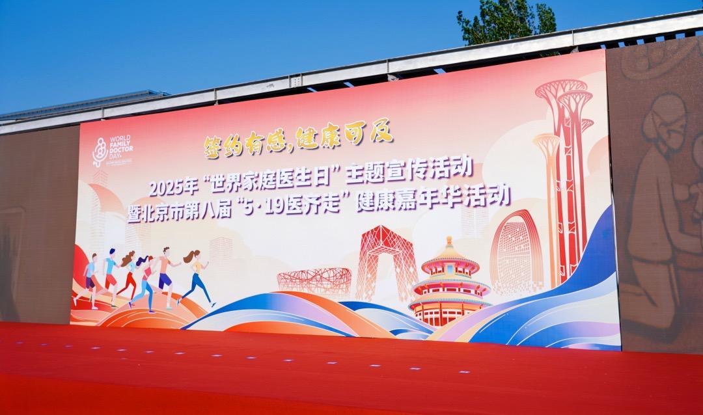**用脚步传递温暖**

**以行动彰显担当**

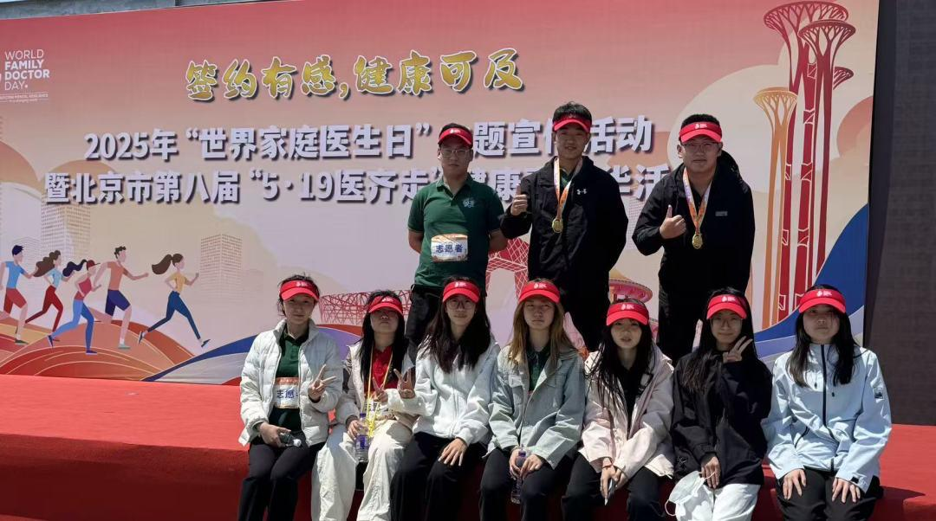**我系十位学生以高度的热情和社会责任感投身志愿服务，成为活动现场一道亮丽的风景线。**

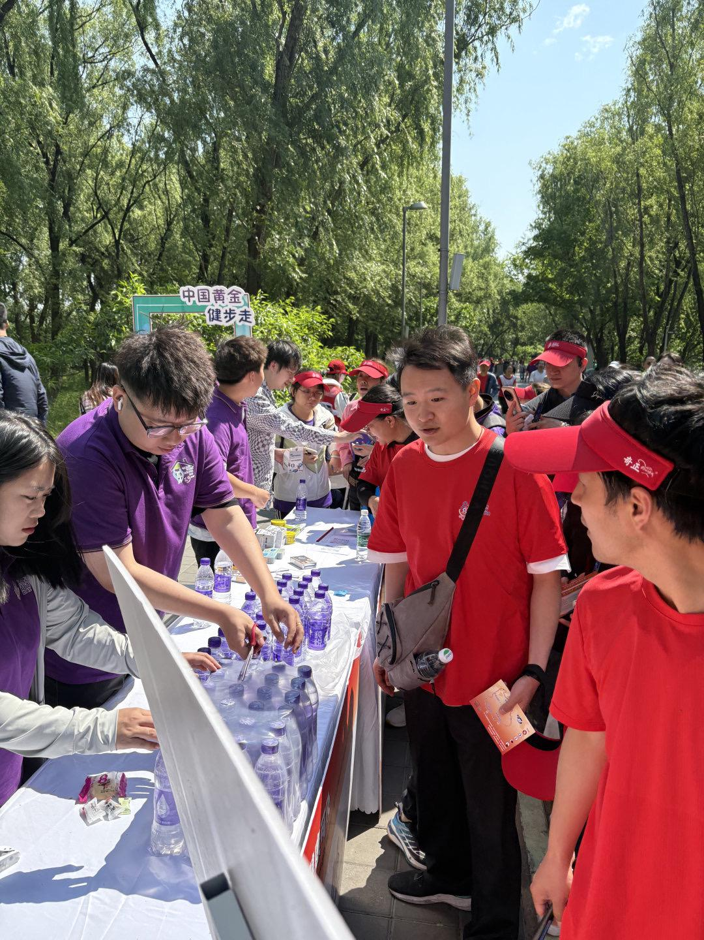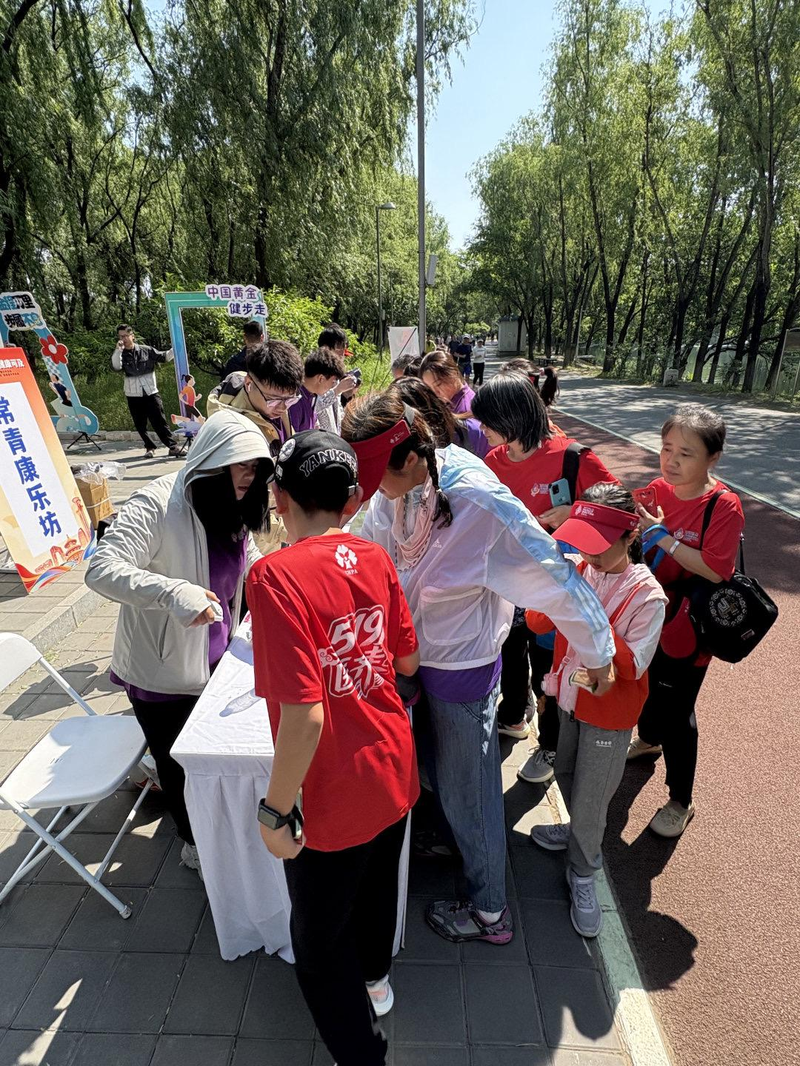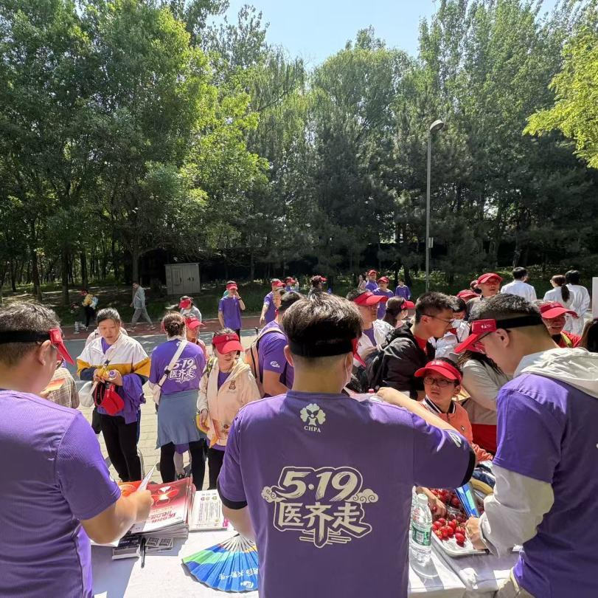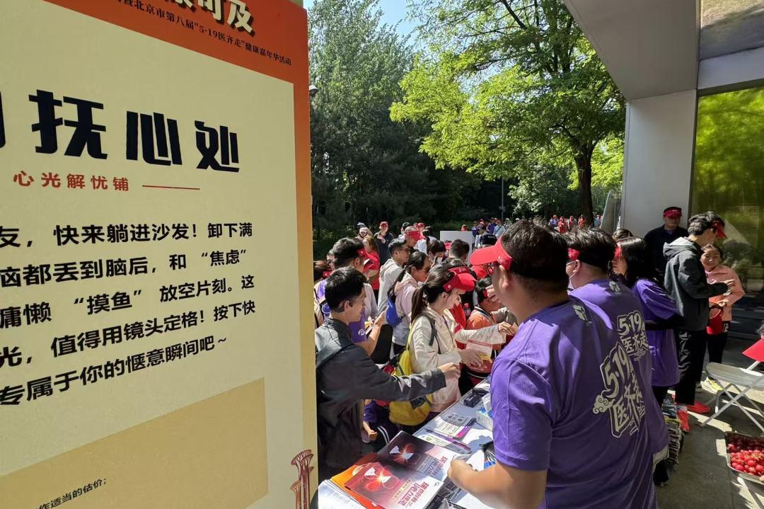

**健康中国，青年先行**

**在活动前几天的岗前培训时，我系志愿者们获知要在活动前做好各项准备工作，需要在早上7点前抵达活动现场，部分岗位需要6点半就到场，所有的志愿者没有一个人埋怨和退出，大家都非常准时的抵达了活动现场，做好各项保障工作的准备。**

**脚步丈量爱心**

**行动诠释使命**

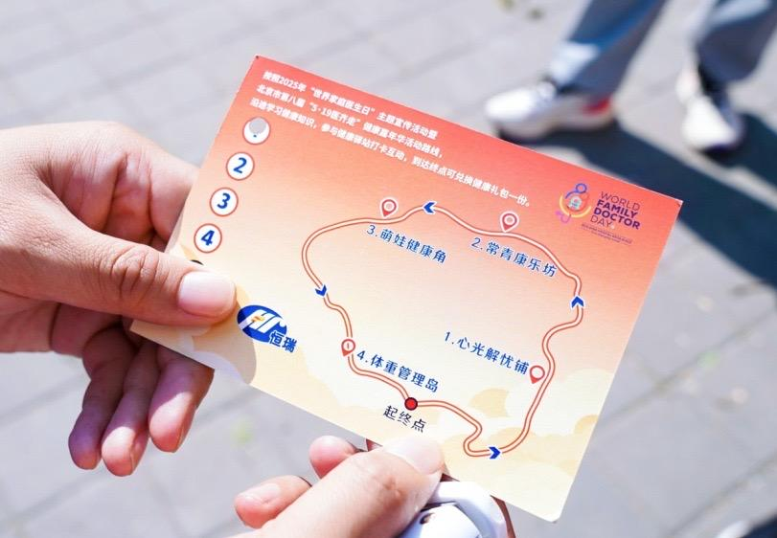**活动正式开始后我系志愿者们按照彩排时的岗位分配坚守在各自的岗位，以热情的微笑和耐心的指引，迎接每一位参与者。将承载着健康关怀的礼品精心打包，为活动参与者送上最贴心的惊喜。**

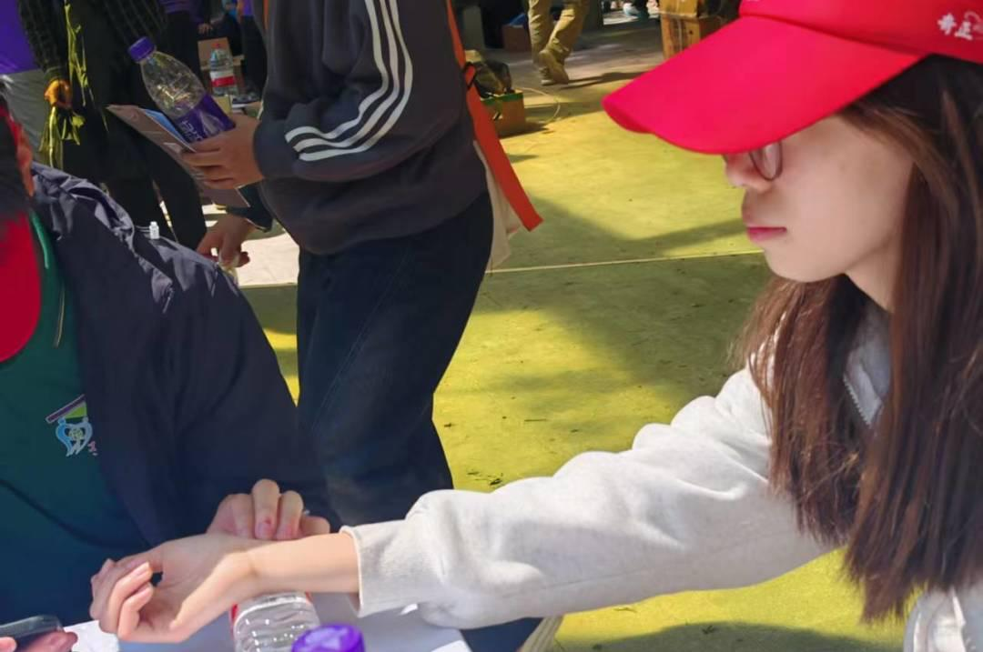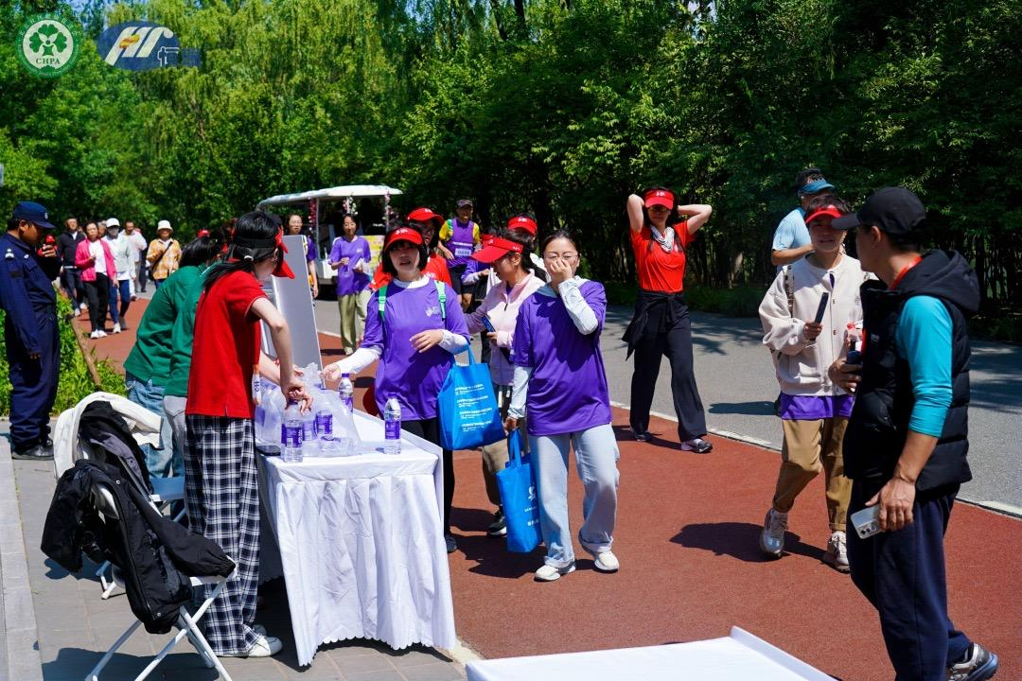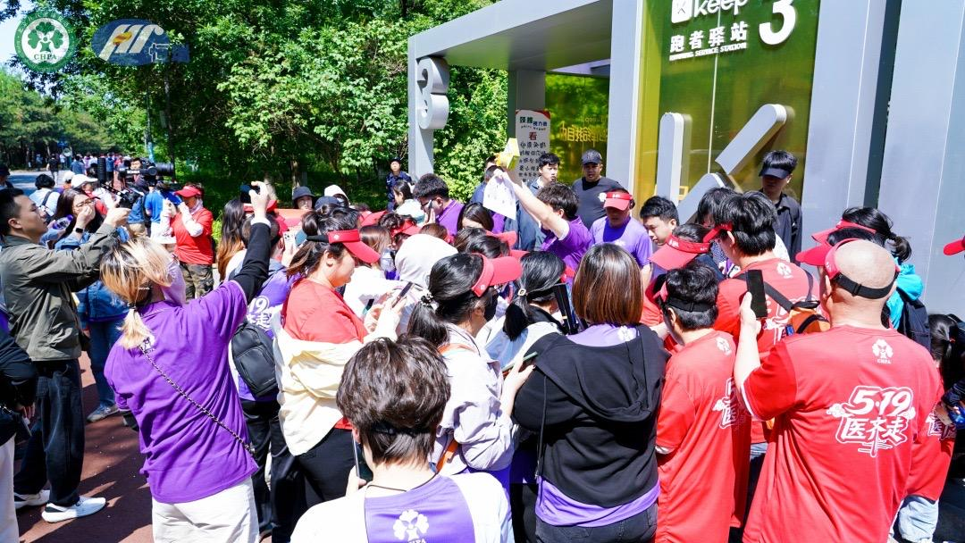

**青春步伐**

**医路同行**

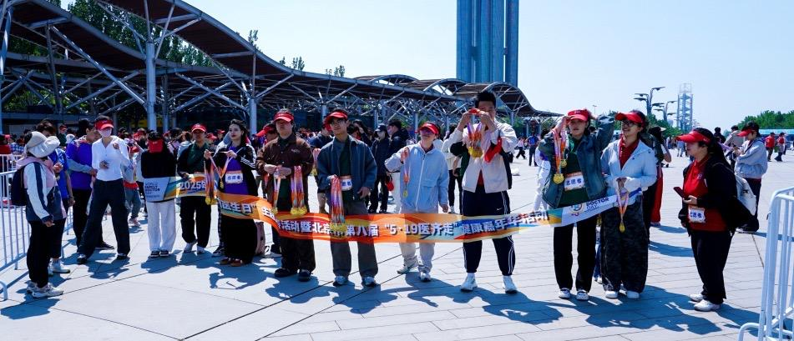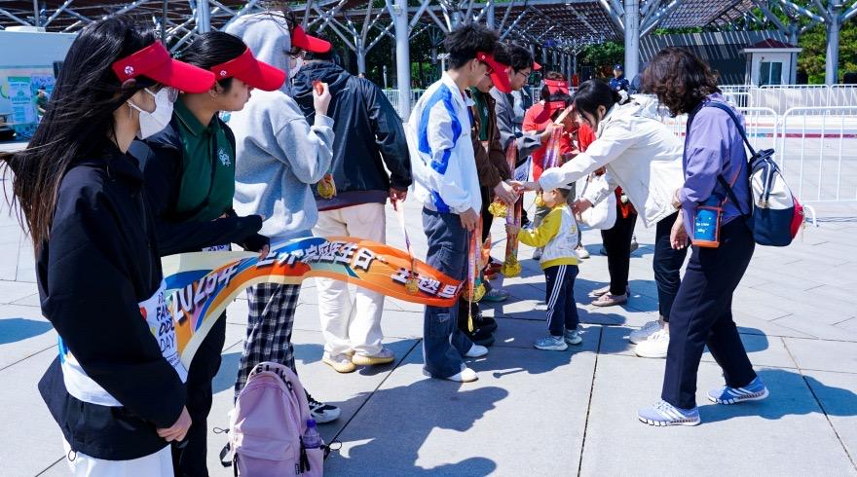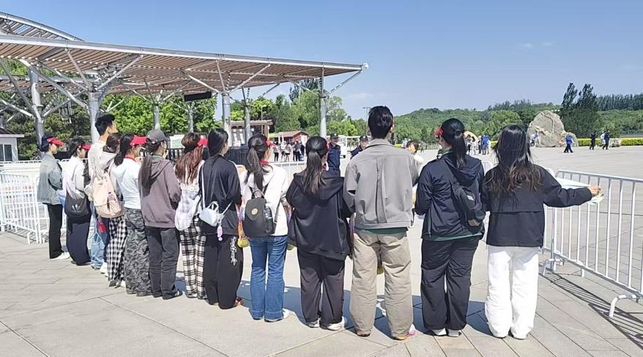

**在终点的荣耀时刻，志愿者们为每一位完成5公里健步走的医护团队老师们和签约居民代表们递上一枚枚承载荣誉的奖牌。荣耀瞬间的背后，是志愿者们的默默坚守与辛勤付出。**

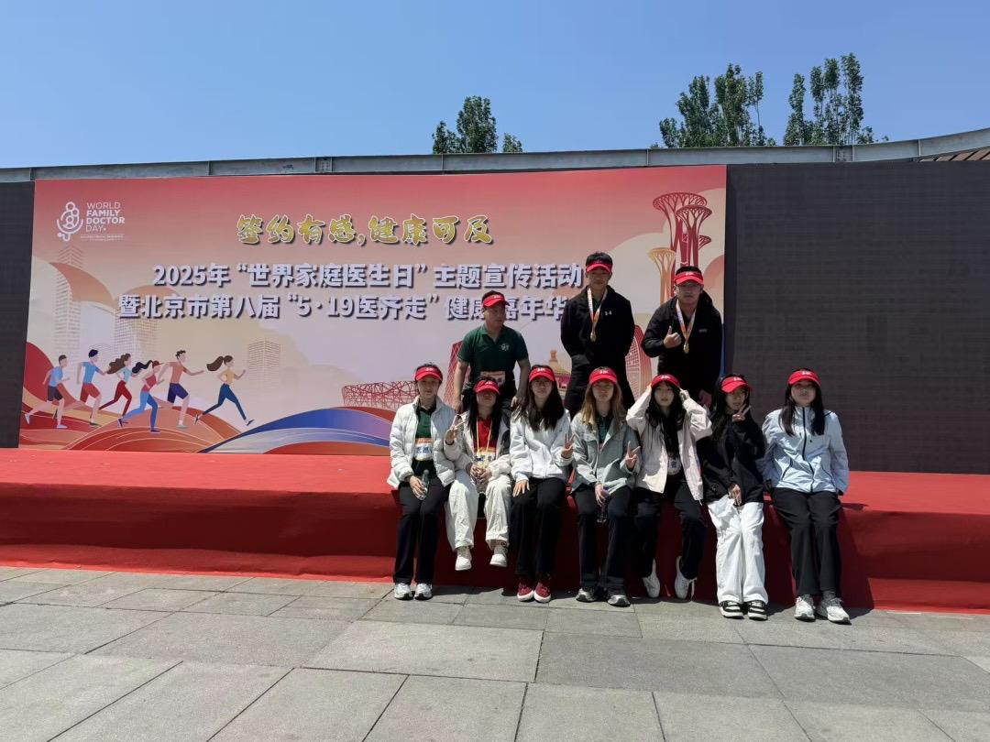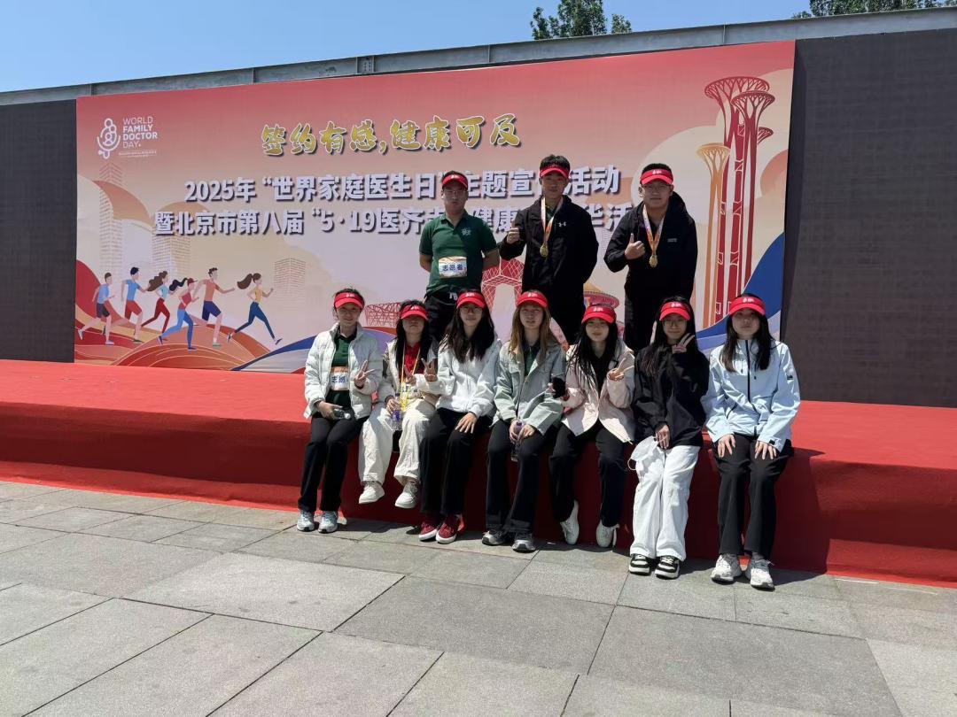

**这次活动的圆满成功，鉴证了我系志愿者们不畏困难的青春活力，他们用实际行动诠释了“奉献、友爱、互助、进步”的志愿服务精神，为社会传递了正能量，也激励着更多人加入到志愿服务的队伍中来，共同为构建和谐美好的社会贡献力量。**